СПРЕЙ MR MUSCLE®ПРОФЕССИОНАЛ ДЛЯ СТЕКОЛ И ПОВЕРХНОСТЕЙ

Оконные стекла должны быть кристально чистыми и без разводов: от этого зависит освещенность в помещении. Доверьте ваш дом Mr Muscle® – №1 для стекол* – и ваш дом засияет чистотой  Спреи Mr Muscle® Эксперт для кухни превосходно справляются с грязью, жиром.  Mr Muscle® Профессионал для стекол со спиртом создан для очищения не только стекол и стеклянных поверхностей, но и для придания безупречного блеска пластиковым, керамическим и любым другим блестящим поверхностям.  • Тройное действие: кристальная чистота, блеск без разводов, приятный аромат  • Содержит спирт*  • Легко растворяет грязь.  *Расчеты ООО «Эс.Си.Джонсон» основаны на данных, содержащихся в отчетах Nielsen по аудиту розничной торговли по категории Очистительных средств для стекол за период 11.2015–10.2016, для рынка Национальная Городская Россия, действительно на 7.12.2016 г. (© 2016, ООО “ЭЙ СИ НИЛЬСЕН”)  *изопропиловый спирт | 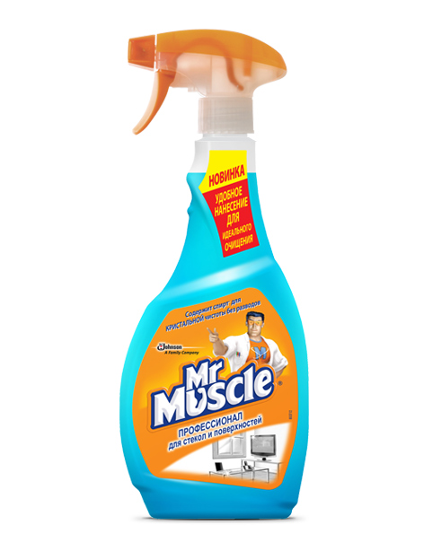

ИНСТРУКЦИИ
Улучшенная форма носика позволяет регулировать распыление.
Поверните носик распылителя из положения «STOP» в положение «распылять».
Для очищения больших по размеру поверхностей используйте режим «широкого распыления»: откройте створку носика и нажмите на курок. Для удаления небольших по размеру пятен используйте «точечное нанесение»: оставьте створку носика закрытой и нажмите на курок. Протрите загрязненную поверхность с помощью губки и через 2-5 мин. смойте водой. По окончании применения поверните носик распылителя в положение «STOP».

МЕРЫ ПРЕДОСТОРОЖНОСТИ
Не рекомендуется использовать для очистки полированных и лакированных деревянных поверхностей. При необходимости использования на таких поверхностях или других, не перечисленных выше, предварительно протестируйте средство на незаметном участке. Перед очисткой электроприборов отключайте их от сети.
Осторожно! При попадании в глаза вызывает раздражение. Меры предосторожности: Беречь от детей. Не вдыхать пары средства. Использовать только в хорошо проветриваемых помещениях. Не смешивать с другими чистящими средствами. Избегать продолжительного контакта с кожей и попадания в глаза. После применения тщательно вымыть руки. ПРИ ПОПАДАНИИ В ГЛАЗА: Осторожно промыть глаза водой в течение нескольких минут. Снять контактные линзы, если Вы ими пользуетесь и если это легко сделать. Продолжить промывание глаз. При необходимости обратиться за медицинской помощью, по возможности показать упаковку/маркировку продукта.

Информация с сайта
http://www.mrmuscleclean.com/ru-ru/products/bath/mr-muscle-window-and-other-surfaces-cleaner

